新北市立黃金博物館

新北市立黃金博物館民國102年度至103年度志願服務之趨勢與性別分析

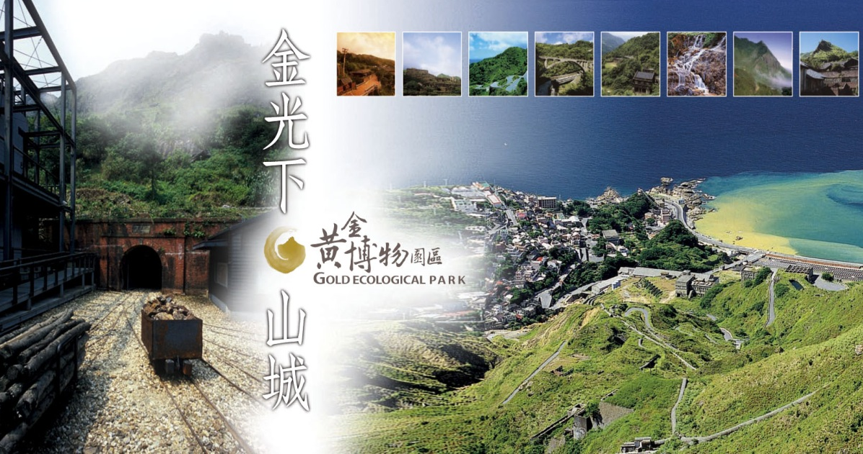

統計機關：新北市立黃金博物館
中華民國104年6月
目次
壹、引言-------------------------------------------------2
貳、依人數分析------------------------------------------2
參、依性別分析------------------------------------------2
肆、依年齡分析------------------------------------------3
伍、依身分別分析----------------------------------------5
陸、依教育程度分----------------------------------------7
柒、結論與建議------------------------------------------8
捌、參考資料--------------------------------------------8

- 引言
我國從事志願服務的人口比例仍低，但近年來數據顯示，願意擔任志工的人口正在增加中，再者，民間志願性部門如生命線…等數量快速成長，使得志工的需求量也相對增加。同時，政府部門面臨人力與財力緊縮的困境，各級政府與各部門政府機關也積極運用志工提供公共服務。新北市立黃金博物館為順利推動各項業務與活動，同時提供民眾一個終生學習並能發揮所長的平台，於民國93年成立黃金志工隊，目前現職志工共有47位，博物館藉由志工隊的運作搭起博物館與民眾間的橋梁，加強與在地居民情感的交流並且積極推廣特有的礦山文化。

本次統計分析主要是以民國102年至103年共計2年黃金博物館志工基本資料為基礎所做有關志工人數、年齡、性別與教育程度之變化分析。

- 志工人數分析
如(表一)所列，黃金志工隊102年度人數計51名，103年度人數則為47名，而黃金博物館這兩年度並未辦理志工招募活動，因此，從數字之呈現，可得知志工隊總人數是減少的。

表一：102年度與103年度黃金志工隊數量與男女數量統計(單位：人)
性別  年度 | 男 | 女 | 總計
102年 | 21 | 30 | 51
103年 | 19 | 28 | 47

- 志工性別分析
如(表一)所列，黃金志工隊102年度的男性人數為21名，女性為30名，男性志工所佔比例為41%，女性則為59%(圖一)。103年度男性志工人數為19名，女性為28名，比例則同102年度，分別為41%與59%(圖二)。從數字上可得知，103年度與102年相比，雖然總人數有下降，但因男女人數皆有下降，因此這兩年度黃金志工隊之男女志工人數所佔比例皆為相同，代表本館志工隊以女性志工占大多數。

- 志工年齡分析
(表二)係依新北市政府推動志願服務調查表中有關志工年齡調查為原則去進行志工年齡之分析。黃金志工隊102年度總人數為51名，30歲到49歲之志工人數為6名，其中男性為1名，女性為5名。40歲到54歲之志工人數為13名，其中男性為6名，女性為7名。55歲到64歲之志工人數為27名，其中男性為10名，女性為17名。65歲以上的志工人數為5名，其中男性為4名，女性為1名。就志工年齡層分析，參與志願服務年齡層主要集中於55歲以上之高齡族群人口，此外，除65歲以上外，其它各年齡層的女性志工人數均高於男性(圖三、圖四)。

表二：102年度與103年度黃金志工隊各年齡與性別數量統計，其中()為男性與女性人數比例(單位：人)
年齡  年度 | 30~49歲 | 50~54歲 | 55~64歲 | 65歲以上
102年 | 6人  (1:5) | 13人  (6:7) | 27人(10:17) | 5人  (4:1)
103年 | 5人  (1:4) | 13人  (6:7) | 24人  (8:16) | 5人  (4:1)

- 依身分別分析
(表三)係依新北市政府推動志願服務調查表中有關志工年齡調查為原則去進行志工身分別分析。黃金志工隊102年度總人數為51名，任職工商界的人數為15名，其中男性為13名，女性為2名。現任公教人員的志工人數為4名，全部為女性。退休人員之志工人數為16名，其中男性為7名，女性為9名。家庭管理的志工人數為14名，全部為女性。其它身分別之志工人數為2，男女性各佔1名。
黃金志工隊103年度總人數為47名，任職工商界的人數為14名，其中男性為13名，女性為1名。現任公教人員的志工人數為4名，全部為女性。退休人員之志工人數為15名，其中男性為6名，女性為9名。家庭管理的志工人數為14名，全部為女性。其它身分別之志工人數則為0。
就志工職業背景分析，參與志願服務人員來自各行各業，且各行業中大部分女性均大於男性，從數據中可以觀察，黃金志工隊的身分別最主要得三大來源為工商界、退休人員與家庭管理者，且人數差距不大，與早期志工服務人力主要來自退休人員的情況已有所不同(圖五、圖六)。

表三：102年度與103年度黃金志工隊身分別統計，其中()為男性與女性人數比例(單位：人)
職業  年度 | 工商界 | 公教員工 | 退休人員 | 家庭管理 | 其它
102年 | 15  (13:2) | 4  (0:4) | 16  (7:9) | 14  (0:14) | 2  (1:1)
103年 | 14  (13:1) | 4  (0:4) | 15  (6:9) | 14  (0:14) | 0

- 依教育程度分析
(表四)係依新北市政府推動志願服務調查表中有關志工年齡調查為原則去進行志工教育程度分析。黃金志工隊102年度總人數為51名，研究所畢業的人數為4名，其中男性為1名，女性為3名。大專畢業的志工人數為33名，其中男性為16名，女性為17名。高中畢業的志工人數為14名，其中男性為4名，女性為10名。
黃金志工隊103年度總人數為47名，研究所畢業的人數為4名，其中男性為1名，女性為3名。大專畢業的志工人數為30名，其中男性為14名，女性為16名。高中畢業的志工人數為13名，其中男性為4名，女性為9名。
就志工教育程度分析，參與志願服務人員教育程度主要是集中於大專程度，且不論是各個教育程度女性人數均多於男性。

表四：102年度與103年度黃金志工隊身分別統計，其中()為男性與女性人數比例(單位：人)
學歷  年度 | 研究所 | 大專 | 高中
102年 | 4  (1:3) | 33  (16:17) | 14  (4:10)
103年 | 4  (1:3) | 30  (14:16) | 13  (4:9)

- 結論與建議
從本次數據分析中可以了解女性族群參與志願服務意願相較於男性為高，可顯示女性族群人力資源的運用已漸漸為社會所重視，並已成為志願服務事業中的主流與中堅，但相對的如何提高男性與年輕族群多多參與志願服務也是刻不容緩的議題，畢竟不同年齡族群，可用於不同層面之志願服務事業。另外從此次分析數據中也可了解高齡族群參與志願服務之趨勢，臺灣地區65歲以上老年人口佔總人口的比率在民國82 年就達7.1%，成為高齡化社會。預計西元2020年台灣地區每五個人之中就有一位老人。從參與志願服務活動的人口當中，發現老年人口是相當有潛力但有待開發的一群，這些都是專責單位可思考的方向。

- 參考資料：
- 「社區老人的志願服務」 蔡承家‧阮惠玉‧陳依卿‧劉秀華
- 中華民國內政部戶政司，「縣市人口年齡結構指標」。
- 張老師文化、行政院青年輔導委員會「志願服務的發展趨勢」。

版權

發行人：廖文卿
出版者：新北市立黃金博物館
地址：新北市瑞芳區金光路8號
電話：(02)24962800(代表號)
網址: http://www.gep.ntpc.gov.tw
出版日期:中華民國 104 年6 月

